#### Norm

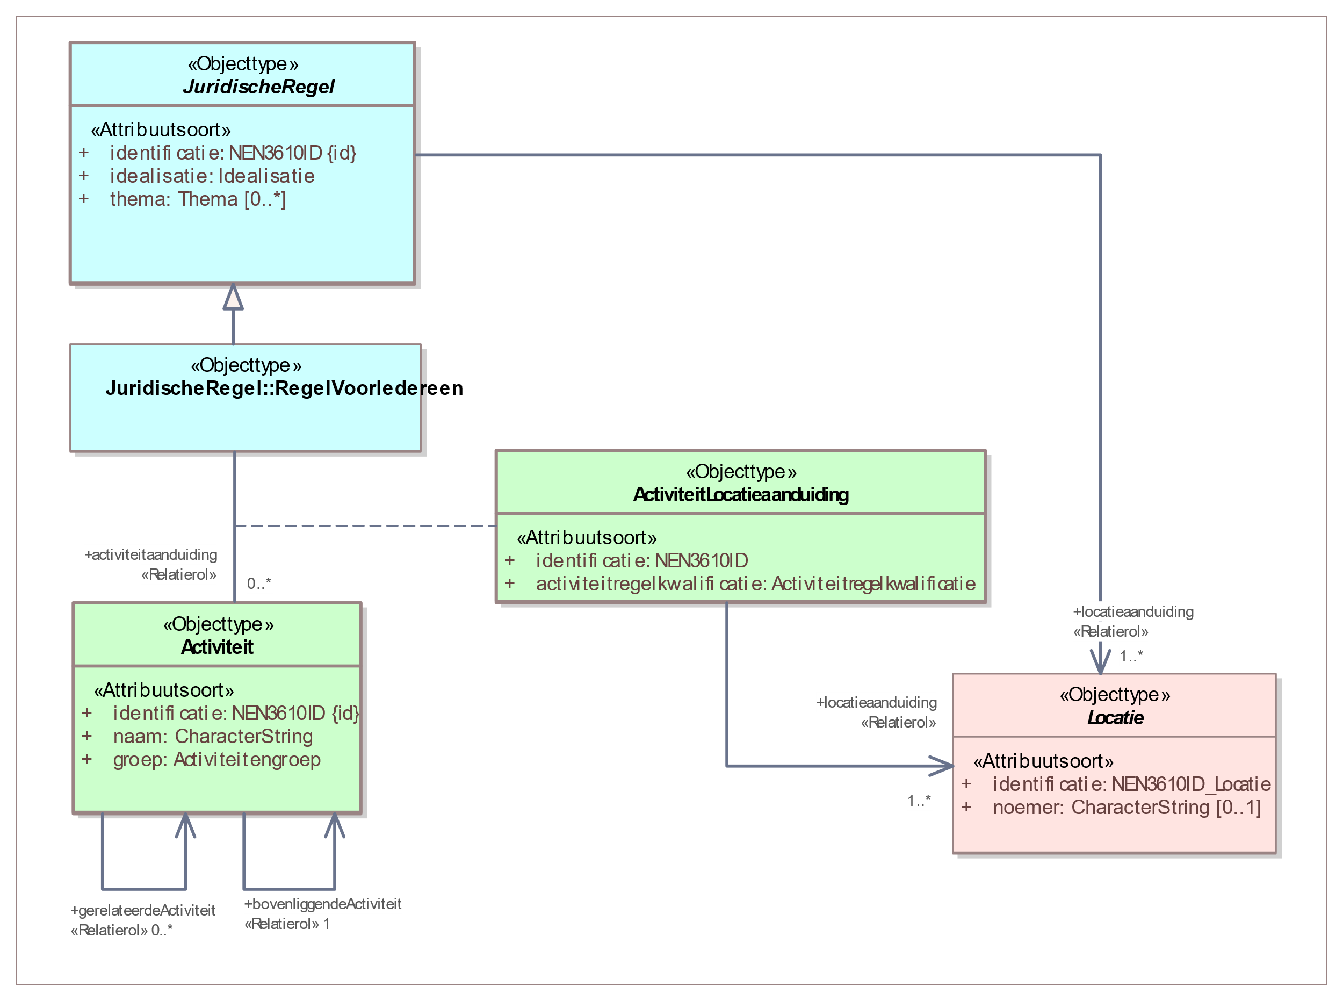

1. Uitsnede uit IMOW-diagram voor objecttype Activiteit